Bogotá D.C., 26 marzo de 2021
Doctor
Alfredo Rafael Deluque Zuleta
Presidente Comisión Primera
Cámara De Representantes
Ciudad

REF: Informe de Ponencia para primer debate en Cámara de Representantes del proyecto de Ley Orgánica No. 462 de 2020 Cámara “Por medio de la cual se modifica y hacen adiciones a la ley 5° de 1992, se crea la Comisión Legal de Lucha contra el Narcotráfico y Cooperación internacional, del Congreso de la República de Colombia y se dictan otras disposiciones”
Cordial Saludo
En cumplimiento del encargo hecho por la Mesa Directiva de la Comisión Primera, Constitucional Permanente de la honorable Cámara de Representantes, mediante comunicación recibida el 7 de diciembre de 2020, y con fundamento en los artículos 150, 153 y 156 de la Ley 5ª, de 1992, me permito rendir ponencia para primer debate ante esta Comisión, del proyecto de Ley No. 462 de 2020 Cámara “Por medio de la cual se modifica y hacen adiciones a la ley 5° de 1992, se crea la Comisión Legal de Lucha contra el Narcotráfico y Cooperación internacional, del Congreso de la República de Colombia y se dictan otras disposiciones”
Del Congresista,

Erwin Arias Betancur
Representante a la Cámara

INFORME DE PONENCIA PARA PRIMER DEBATE EN LA CÁMARA DE REPRESENTANTES DEL PROYECTO DE LEY NO. 462 DE 2020 CÁMARA “POR MEDIO DE LA CUAL SE MODIFICA Y HACEN ADICIONES A LA LEY 5° DE 1992, SE CREA LA COMISIÓN LEGAL DE LUCHA CONTRA EL NARCOTRÁFICO Y COOPERACIÓN INTERNACIONAL, DEL CONGRESO DE LA REPÚBLICA DE COLOMBIA Y SE DICTAN OTRAS DISPOSICIONES”
- Tramite de la iniciativa
El Proyecto de Ley No. 462 de 2020 Cámara “Por medio de la cual se modifica y hacen adiciones a la ley 5° de 1992, se crea la Comisión Legal de Lucha contra el Narcotráfico y Cooperación internacional, del Congreso de la República de Colombia y se dictan otras disposiciones”, es de autoría parlamentaria. El proyecto fue radicado ante la Secretaría General de la Cámara de Representantes el día 06 de noviembre de 2020 y publicado en la Gaceta del Congreso número 1321 de 2020, para luego ser recibido en la comisión primera de la Honorable Cámara de Representantes el día 25 de noviembre de 2020.
- Objetivo de la propuesta
La presente iniciativa tiene por objeto crear la Comisión Legal de Lucha contra el narcotráfico y cooperación internacional, con el fin de articular las iniciativas legislativas y de control político a favor de la lucha contra el narcotráfico y fomentar estrategias de cooperación internacional sobre la materia al interior del Congreso, de acuerdo a las necesidades y realidades del país.
Asimismo, pretende crear oportunidades y espacios en mercados internacionales para productos agrícolas alternativos que sustituyan cultivos de uso ilícito generando espacios comerciales, alianzas estratégicas, ventajas competitivas con relación a precios, optimizando tiempos de entrega y estableciendo mejores requisitos fitosanitarios, entre otros, para los productos agrícolas y el mejoramiento de la calidad de vida de nuestros campesinos, impulsando una economía sostenible con enfoque territorial, para nuestros campesinos de forma estable y duradera, en zonas históricamente usadas para cultivos de uso ilícito.

- Contenido del proyecto de ley

El presente proyecto de ley pretende modificar la ley 5 de 1992, crenado La Comisión Legal de Lucha Contra el Narcotráfico y Cooperación Internacional, cuyo objeto será el de fomentar y promover las acciones necesarias para superar el déficit legislativo en materia de lucha contra el narcotráfico, así como contra el flagelo de las drogas ilícitas, facilitando la retroalimentación y permitiendo un diálogo permanente desde diferentes enfoques, que permitan cualificar y potenciar la materia al interior del Congreso, de acuerdo a las necesidades y realidades del país.

Así las cosas, la Comisión Legal de Lucha contra el narcotráfico y cooperación internacional tendrá carácter interparlamentario, estará conformada por una Presidencia y una Vicepresidencia elegidas por mayoría simple, al inicio de cada legislatura, siendo esta, integrada por un número indeterminado no menor a 25 Congresistas, provenientes, tanto del Senado de la República, como de la Cámara de Representantes.

Entre su principales funciones se encontrarán las de generar espacios de retroalimentación y conocimiento sobre el contexto de la lucha contra el narcotráfico y la cooperación internacional, fomentar espacios de socialización, debate, articulación, sinergia, sobre las problemáticas que afectan el flagelo del narcotráfico, crear oportunidades y espacios en mercados internacionales para productos agrícolas alternativos que sustituyan cultivos de uso ilícito, impulsar una economía sostenible con enfoque territorial, para nuestros campesinos de forma estable y duradera, en zonas históricamente usadas para cultivos de uso ilícito, formular estrategias legislativas a favor de la vida y la integridad de los líderes sociales y miembros de diferentes comunidades, en zonas de siembra y producción de cultivos ilícitos, entre otros.

- Antecedentes

Según el Informe Mundial sobre las Drogas 2020, de la Oficina de las Naciones Unidas contra la Droga y el Delito (Unodc), la producción de cocaína alcanzó un nivel sin precedentes durante el proceso de transición en Colombia. Esta situación posicionó al país como el mayor productor de droga en el mundo; puesto que produjo aproximadamente el 70 % de la cocaína mundial.

De acuerdo con el informe de la UNODC, en el año 2017 Colombia experimentó una expansión del 17 % de la superficie dedicada al cultivo de arbusto de coca y un aumento del 31 % de la producción de coca, lo cual obedeció principalmente al pronunciado aumento de las zonas productivas dedicadas al cultivo de arbusto de coca. Adicional a eso este documento también plantea que el Acuerdo de Paz firmado por el Gobierno de Colombia y las Fuerzas Armadas Revolucionarias de Colombia (FARC) ha contribuido a reducir drásticamente la producción de cocaína en algunas zonas del centro del país, donde los campesinos de algunas zonas anteriormente controladas por las FARC han abandonado el cultivo. No obstante, en otras de las zonas anteriormente controladas por las FARC se fueron instalado grupos delictivos organizados que han retomado y ampliado el cultivo.

Siendo así, la siembra de coca y los nuevos “Grupos Delictivos Organizados” (GDO) y/o “Grupos Armados Organizados” (GAO), han ayudado a que la producción en el país siga en ascenso, a pesar de que se ha venido trabajando con los campesinos luego del Acuerdo de Paz. Se debe mencionar que, el informe de Monitoreo de Territorios Afectados por Cultivos Ilícitos 2017 revela que las áreas netas con cultivos de coca en Colombia, calculada en 2016 a 2017, aumentó 17%, pasando de 146.000 hectáreas a 171.000 hectáreas. La región Pacífico es el área que tendría más hectáreas de cultivo ilícito. Mientras la Región Central el aumento más considerable en el país con 31%.
Los departamentos de Antioquia, Putumayo, Norte de Santander y Cauca tendrían el 64% del incremento. Nariño, con 7% de incremento, sigue siendo el departamento más afectado por los cultivos de coca a pesar de que no se registró un mayor ascenso.

Este informe no es más que una fotografía que revela una problemática mundial, en la cual Colombia ha tenido un papel protagónico, por lo que se hace necesario que el Congreso de la República cree una Comisión Legal, encargada en específico de tomar medidas legislativas y de control político permanentes para apoyar y reforzar la lucha de nuestro país con este fenómeno. Colombia necesita reducir el consumo de sustancias psicoactivas, acabar con la disponibilidad de drogas, desarticular organizaciones criminales, afectar las economías y rentas ilícitas, y crear condiciones para la transformación territorial y el tránsito a economías lícitas, tal y como se establece en la Política Integral para Enfrentar el Problema de las Drogas ilícitas. Sin embargo, teniendo en cuenta el estado del panorama se hace imprescindible que el Congreso de la República pueda apoyar esta urgente medida

      - La Lucha Contra el narcotráfico

La Oficina de las Naciones Unidas contra la droga y el delito, en su informe2 de monitoreo de territorios afectados por cultivos ilícitos con corte a julio 2020, reveló que el área sembrada con coca se redujo en un 9 %, pero la producción de clorhidrato de cocaína aumento en 1.5 % manteniendo su ascenso histórico y que la incautaciones de cocaína aumentaron de 413.383 kg en el 2018 a 433.036 kg en el 2019, con un incremento del 4,8 %.

Asimismo, el informe reveló que la coca sigue siendo una amenaza para la conservación del patrimonio biológico y cultural de Colombia, como en parques nacionales, pues para la transformación de la hoja de coca en cocaína es necesaria la implementación de cadenas de suministro, infraestructuras de transformación y redes criminales que representan un impacto adicional al de los cultivos; dinámicas de ilegalidad en los territorios de interés para la conservación biológica y cultural que las altera sustancialmente. En resumen, preciso el informe, pese a que la cantidad de coca en estas zonas disminuyó en 2019, aún está presente en 14 parques nacionales naturales, 161 resguardos indígenas y 102 territorios de comunidades afrocolombianas, lo que significa que la producción potencial de cocaína se mantiene estable.
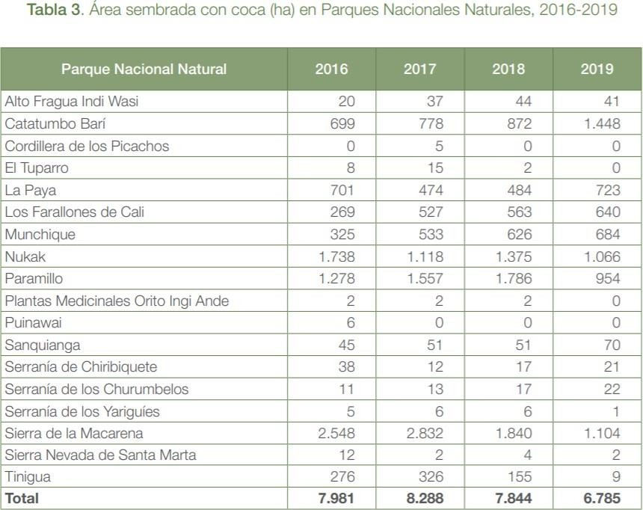
Fuente: PNIS JULIO 2020
Asimismo, llama la atención que la tendencia a la concentración de los cultivos, pese a los esfuerzos, se ha mantenido, lo que está generando enclaves productivos, es decir, los cultivos de coca en Colombia continúan registrando una fuerte tendencia a la concentración territorial, dado que el fenómeno se sigue concentrando en los mismos territorios: el 66,5 % de los cultivos de hoja de coca se concentró en el 5 % de los territorios afectados históricamente con este cultivo, mientras que el 95 % restante apenas concentró el 33,5 % restante. Para 2018, esta relación era del 62 % y 38 %, respectivamente. Es decir, que hubo un aumento de casi 4 puntos porcentuales en un solo año.

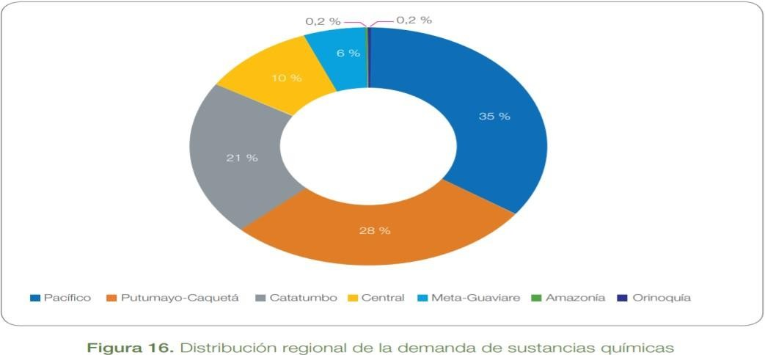
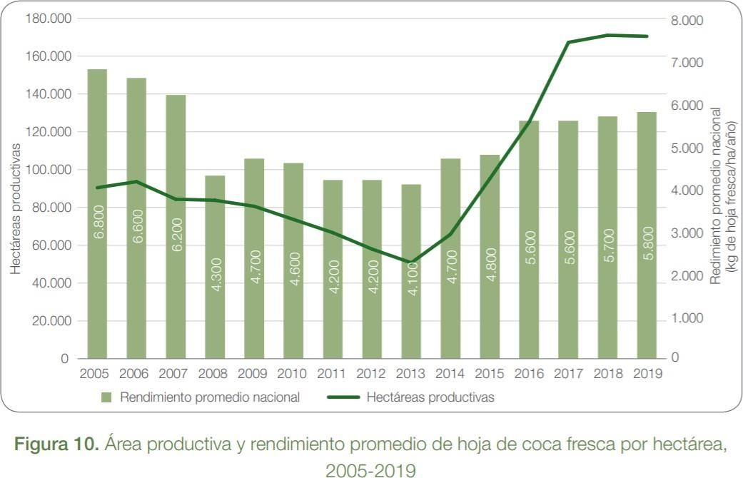
En 2019, el área de coca se mantuvo estable. Dicha estabilización es el reflejo de la disminución del área productiva en regiones como, Putumayo-Caquetá (-7 %) y Meta-Guaviare (-26 %), pero también del aumento en Catatumbo (21 %) y Orinoquía (3 %), únicas regiones en presentar aumento en los indicadores relacionados con la producción potencial de cocaína. Las regiones Pacífico (-2,5 %) y Central (-2 %) mantuvieron un área productiva relativamente estable frente a lo estimado para el 2018.

Fuente: PNIS JULIO 2020

Según PNIS 2020, tal y como se observa en el gráfico de la derecha, la demanda de sustancias químicas para la producción ilícita de cocaína tuvo un incremento en las regiones Pacífico (35 %), Putumayo-Caquetá (28 %) y Catatumbo (21 %). Estas tres regiones tienen en común la ubicación geográfica en las zonas de frontera con Ecuador y Venezuela.

En síntesis, la lucha contra el narcotráfico no ha sido suficiente, por tal razón, es necesario establecer una política criminal que desarrolle y erradique el contexto entre los vínculos económicos y políticos que se entretejen alrededor, no solo con un actor criminal, sino también con las nuevas estructuras operantes que fundan su financiación en economías ilícitas relacionadas con el narcotráfico y permiten que el fenómeno siga operando en los territorios y se extienda a contextos transnacionales.

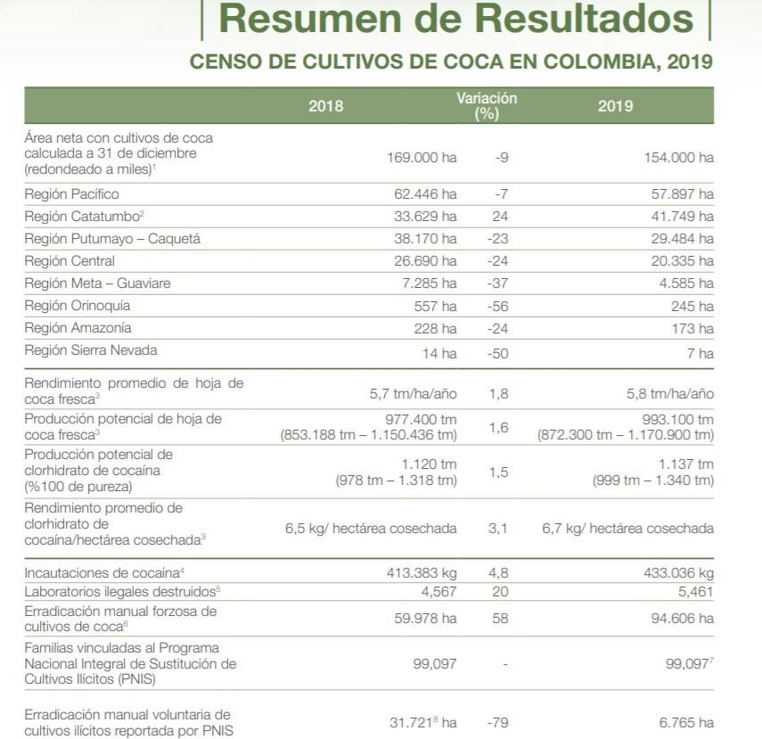

Por tal razón, la comisión legal de lucha contra el narcotráfico y la cooperación internacional, contribuirá en la lucha contra el narcotráfico orientando su esfuerzo, no solo en la persecución y judicialización de las redes del tráfico de drogas, que terminan recayendo sobre las personas que desarrollan actividades de siembra y cosecha de insumos primarios para la elaboración de drogas como coca, marihuana y amapola, quienes en su mayoría constituyen el eslabón primario y más débil de la cadena de la narcoactividad, sino también en todos los eslabones de la cadena del narcotráfico creando criterios de distinción entre los tipos de participación e injerencia, el desarrollo de tratamientos penales diferenciados y cómo deben ser aplicados a los eslabones débiles de la cadena, como raspachines, finqueras, quimiqueras, cocineras y pasantes de droga, quienes desarrollan actividades de mayor riesgo, pero de menor incidencia en ella, impulsados por la marginalidad y pobreza de los territorios donde viven.
      - La Cooperación Internacional en la lucha contra el narcotráfico.

De conformidad con los tratados de Naciones Unidas que conforman el marco legal internacional del régimen del control mundial de drogas, a saber: La Convención Única sobre estupefacientes de 1961, enmendada por el Protocolo de 1972; el Convenio sobre Sustancias Psicotrópicas de 1971; y la Convención Contra el Tráfico ilícito de Estupefacientes y Sustancias psicotrópicas de 1988, a través de la comisión legal de lucha contra el narcotráfico, se buscará establecer estrategias de cooperación para evitar el tráfico de sustancias psicoactivas.
Asimismo, la cooperación internacional tendrá como revisar casos exitosos en otros países que se han ocupado de los pequeños cultivadores como Costa Rica y Tailandia, generando una verdadera reducción y atendiendo una problemática social.

Antecedentes y Apuesta por una Comisión Legal
Mediante Resolución N° 031 del 22 de agosto de 2019, la Mesa Directiva del Senado de la Republica, en ejercicio de facultades legales y reglamentarias y bajo los principios de eficiencia y eficacia de la función legislativa, en cumplimiento del artículo 66 de la Ley 5 de 1992, ordenó a la “Creación Accidental de la Lucha contra el narcotráfico.”

Por tal razón, resulta fundamental dar el paso a una figura de carácter legal al interior del Congreso de la República, con la cual los esfuerzos desarrollados y los venideros, sean potenciados y llevados de una manera más formal, en correspondencia con la expectativa nacional, encarnada en una ciudadanía, que sin importar edad, sexo, ideología, ni condición social, desde distintas regiones del país, mantiene una expectativa por avances importantes por parte de sus Instituciones al respecto.

Es por esto, que los Senadores y Representantes firmantes, le apuestan a la búsqueda de la creación de una Comisión Legal, conformada por Congresistas, provenientes, tanto del Senado, como de la Cámara de Representantes, que, por afinidad con las temáticas, quieran hacer parte de la misma y quienes sesionarán conjuntamente y que lleven los proyectos de ley a los Comisiones Constitucionales correspondientes, según la temática de los mismos. Lo anterior, por medio de una adición a la Ley 5 de 1992, que en su Título II, Capítulo I, reza:

CONCEPTO POSITIVO DEL MINISTERIO DE JUSTICIA Y DEL MINISTERIO DE DEFENSA NACIONAL
Ministerio de Justicia
Con radicado del 2 sept. 2020, el Grupo de Política Criminal – Dirección de Política Criminal y Penitenciaria del Ministerio de Justicia y del derecho, dio concepto positivo así: “Los proponentes afirman que es importante elevar a la categoría de comisión legal, la comisión accidental de lucha contra el narcotráfico que es la que existe a la fecha, sustentando la necesidad y pertinencia de dicho tránsito, en la relevancia que el fenómeno del narcotráfico tiene en el país y que sustentan en seis párrafos a partir de los cuales está configurada la exposición de motivos del Proyecto. La Dirección de Política Criminal y Penitenciaria considera que esta sería una comisión de relevancia dentro de la estructura organizativa del Congreso, en atención a lo que el fenómeno del narcotráfico ha generado en el país.”

Asimismo, se tuvo en cuenta en el presente proyecto de ley las valiosas observaciones del Ministerio de Justicia.

Ministerio de Defensa Nacional.
Con radicado No. OFI 20-76926 MDN-DMSG-EC del 02 de octubre de 2020, se conceptuó: “El proyecto es oportuno y permitiría contar con un dialogo amplio y especializado en relación con el problema mundial del narcotráfico”. Finalmente, se tuvo en cuenta en el presente proyecto de ley las valiosas observaciones del Ministerio de Defensa.
- Fundamentos Legales
Ley 30 de 1986, Estatuto de estupefacientes.
Decreto 3788 de 1986, Reglamenta el Estatuto Nacional de Estupefacientes
Ley 526 de 1999, Por medio de la cual se crea la Unidad de Información y Análisis Financiero.
Ley 674 de 2001, Por medio de la cual se aprueba el "Acuerdo entre la República de Colombia y el Reino de España sobre cooperación en materia de prevención del uso indebido y control del tráfico ilícito de estupefacientes y sustancias psicotrópicas"
Sentencia SU/383, Corte Suprema de Justicia. Consulta Previa a Comunidades Indígenas en temas de erradicación de cultivos ilícitos de coca.
Convención Única de 1961 de Naciones Unidas, Convención Única de 1961 Sobre Estupefacientes.
Enmendada por el Protocolo de 1972 de Modificación de la Convención Única de 1961 sobre Estupefacientes
Declaración Política y Plan de acción 2009 de Naciones Unidas. Declaración y Plan de Acción sobre Cooperación Internacional en favor de una Estrategia Integral y Equilibrada para Contrarrestar el Problema Mundial de las Drogas de Naciones Unidas.
- Pliego de modificaciones
En el pliego de modificaciones como ponente se plantea la necesidad de introducir los siguientes cambios:
En primer lugar, se plantean ajustes en la redacción del texto en el artículo 11 con el propósito de ajustar la redacción del texto al manual de funciones de la entidad con el propósito de garantizar una mayor participación en el proceso de selección de la figura del secretario (a) coordinador (a) del presente proyecto de ley.
En segundo lugar, se plantea un cambio en el artículo 12 con el propósito de ajustar la redacción del texto al manual de funciones de la entidad con el propósito de garantizar una mayor participación en el proceso de selección de la figura del secretario ejecutivo.
Por último, se renumera el texto debido a que se introduce un nuevo artículo que determina el costo fiscal con el propósito que las Mesas Directivas de Senado y Cámara incluyan en sus respectivos presupuestos para cada vigencia fiscal, las partidas correspondientes al pago de la planta de personal conforme con lo estipulado en la presente ley.

Texto Radicado | Texto Primer Debate | Justificación
“POR MEDIO DE LA CUAL SE MODIFICA Y HACEN ADICIONES A LA LEY 5° DE 1992, SE CREA LA COMISIÓN LEGAL DE LUCHA CONTRA EL NARCOTRÁFICO, DEL CONGRESO DE LA REPÚBLICA DE COLOMBIA Y SE DICTAN OTRAS DISPOSICIONES”. | “POR MEDIO DE LA CUAL SE MODIFICA Y HACEN ADICIONES A LA LEY 5° DE 1992, SE CREA LA COMISIÓN LEGAL DE LUCHA CONTRA EL NARCOTRÁFICO, DEL CONGRESO DE LA REPÚBLICA DE COLOMBIA Y SE DICTAN OTRAS DISPOSICIONES”. | Sin modificación
El Congreso de la República  Decreta | El Congreso de la República  Decreta
Artículo 1°. Objeto. La presente ley tiene por objeto crear la Comisión Legal de Lucha contra el narcotráfico y cooperación internacional, con el fin de articular las iniciativas legislativas y de control político a favor de la lucha contra el narcotráfico y fomentar estrategias de cooperación internacional sobre la materia al interior del Congreso, de acuerdo a las necesidades y realidades del país. Asimismo, crear oportunidades y espacios en mercados internacionales para productos agrícolas alternativos que sustituyan cultivos de uso ilícito generando espacios comerciales, alianzas estratégicas, ventajas competitivas con relación a precios, optimizando tiempos de entrega y estableciendo mejores requisitos fitosanitarios, entre otros, para los productos agrícolas y el mejoramiento de la calidad de vida de nuestros campesinos. Asimismo, impulsar una economía sostenible con enfoque territorial, para nuestros campesinos de forma estable y duradera, en zonas históricamente usadas para cultivos de uso ilícito. | Artículo 1°. Objeto. La presente ley tiene por objeto crear la Comisión Legal de Lucha contra el narcotráfico y cooperación internacional, con el fin de articular las iniciativas legislativas y de control político a favor de la lucha contra el narcotráfico y fomentar estrategias de cooperación internacional sobre la materia al interior del Congreso, de acuerdo a las necesidades y realidades del país. Así mismo, crear oportunidades y espacios en mercados internacionales para productos agrícolas alternativos que sustituyan cultivos de uso ilícito generando espacios comerciales, alianzas estratégicas, ventajas competitivas con relación a precios, optimizando tiempos de entrega y estableciendo mejores requisitos fitosanitarios, entre otros, para los productos agrícolas y el mejoramiento de la calidad de vida de nuestros campesinos. Asimismo, impulsar una economía sostenible con enfoque territorial, para nuestros campesinos de forma estable y duradera, en zonas históricamente usadas para cultivos de uso ilícito. | Sin modificación
Artículo 2°. Adiciónese el artículo 55 de la Ley 5ª de 1992, el cual quedará así:  Artículo 55. Integración, denominación y funcionamiento. Además de las Comisiones Legales señaladas para cada una de las Cámaras con competencias diferentes a estas, corresponderá integrar aplicando el sistema del cociente electoral y para el periodo constitucional la Comisión de Derechos Humanos y Audiencias, la Comisión de Ética y Estatuto del Congresista, la Comisión de Acreditación Documental, la Comisión para la Equidad de la Mujer, la Comisión Legal de Seguimiento a las Actividades de Inteligencia y Contraintelígencia. la Comisión Legal para la Protección de los Derechos de las Comunidades Negras o Población Afrocolombiana y la Comisión Legal de lucha contra el narcotráfico y cooperación internacional. | Artículo 2°. Adiciónese el artículo 55 de la Ley 5ª de 1992, el cual quedará así:  Artículo 55. Integración, denominación y funcionamiento. Además de las Comisiones Legales señaladas para cada una de las Cámaras con competencias diferentes a estas, corresponderá integrar aplicando el sistema del cociente electoral y para el periodo constitucional la Comisión de Derechos Humanos y Audiencias, la Comisión de Ética y Estatuto del Congresista, la Comisión de Acreditación Documental, la Comisión para la Equidad de la Mujer, la Comisión Legal de Seguimiento a las Actividades de Inteligencia y Contraintelígencia. la Comisión Legal para la Protección de los Derechos de las Comunidades Negras o Población Afrocolombiana y la Comisión Legal de lucha contra el narcotráfico y cooperación internacional. | Sin modificación
Artículo 3°. Adiciónese a la Sección Segunda del Capítulo IV, del Título II de Ley 5ª de 1992 con un artículo nuevo del siguiente tenor.  Artículo 61 M. Objeto de la Comisión Legal de Lucha contra el narcotráfico y cooperación internacional. Esta Comisión tiene por objeto fomentar y promover las acciones necesarias para superar el déficit legislativo en materia de lucha contra el narcotráfico contra el flagelo de las drogas ilícitas, facilitar la retroalimentación y permitir un diálogo permanente desde diferentes enfoques, para cualificar y potenciar la materia al interior del Congreso, de acuerdo a las necesidades y realidades del país. | Artículo 3°. Adiciónese a la Sección Segunda del Capítulo IV, del Título II de Ley 5ª de 1992 con un artículo nuevo del siguiente tenor.  Artículo 61 M. Objeto de la Comisión Legal de Lucha contra el narcotráfico y cooperación internacional. Esta Comisión tiene por objeto fomentar y promover las acciones necesarias para superar el déficit legislativo en materia de lucha contra el narcotráfico contra el flagelo de las drogas ilícitas, facilitar la retroalimentación y permitir un diálogo permanente desde diferentes enfoques, para cualificar y potenciar la materia al interior del Congreso, de acuerdo a las necesidades y realidades del país. | Sin modificación
Artículo 4°. Adiciónese a la Sección Segunda del Capítulo IV, del Título II de la Ley 5ª de 1992 con un artículo nuevo del siguiente tenor.  Artículo 61 N. Composición. Comisión Legal de Lucha contra el narcotráfico y cooperación internacional tendrá carácter interparlamentario, estará integrada por un número indeterminado (no menor a 25) de Congresistas, provenientes, tanto del Senado, de la República, como de la Cámara de Representantes, que por afinidad con las temáticas, quieran hacer parte de la misma y quienes sesionarán conjuntamente, previa convocatoria de la Mesa Directiva.  Parágrafo 1°. Los miembros de esta Comisión deberán ser designados dentro de los 15 días siguientes al inicio de cada legislatura ordinaria.  Parágrafo 2°. Transitorio. En el presente periodo legislativo, la aplicación de las determinaciones en materia de designaciones de directivas y cargos se cumplirá a partir de la promulgación, por el resto del periodo legislativo. | Artículo 4°. Adiciónese a la Sección Segunda del Capítulo IV, del Título II de la Ley 5ª de 1992 con un artículo nuevo del siguiente tenor.  Artículo 61 N. Composición. Comisión Legal de Lucha contra el narcotráfico y cooperación internacional tendrá carácter interparlamentario, estará integrada por un número indeterminado (no menor a 25) de Congresistas, provenientes, tanto del Senado, de la República, como de la Cámara de Representantes, que por afinidad con las temáticas, quieran hacer parte de la misma y quienes sesionarán conjuntamente, previa convocatoria de la Mesa Directiva.  Parágrafo 1°. Los miembros de esta Comisión deberán ser designados dentro de los 15 días siguientes al inicio de cada legislatura ordinaria.  Parágrafo 2°. Transitorio. En el presente periodo legislativo, la aplicación de las determinaciones en materia de designaciones de directivas y cargos se cumplirá a partir de la promulgación, por el resto del periodo legislativo. | Sin modificación
Artículo 5°. Adiciónese a la Sección Segunda del Capítulo IV, del Título II de la Ley 5ª de 1992 con un artículo nuevo del siguiente tenor.  Artículo 61 Ñ. Funciones. La Comisión legal de lucha contra el narcotráfico y cooperación internacional tendrá las siguientes funciones:  - Generar espacios de retroalimentación y conocimiento sobre el contexto de la lucha contra el narcotráfico y la cooperación internacional, así como las experiencias internas y externas que contribuyan al conocimiento de los integrantes y sus equipos sobre el tema.  - Fomentar espacios de socialización, debate, articulación, sinergia, con instituciones, sociedad civil, medios de comunicación, sobre las problemáticas que afectan el flagelo del narcotráfico, así como posibles abordajes de las mismas.  - Crear oportunidades y espacios en mercados internacionales para productos agrícolas alternativos que sustituyan cultivos de uso ilícito generando espacios comerciales, alianzas estratégicas, ventajas competitivas con relación a precios, optimizando tiempos de entrega y estableciendo mejores requisitos fitosanitarios, entre otros, para los productos agrícolas y el mejoramiento de la calidad de vida de nuestros campesinos.  - Impulsar una economía sostenible con enfoque territorial, para nuestros campesinos de forma estable y duradera, en zonas históricamente usadas para cultivos de uso ilícito.  - Formular estrategias legislativas a favor de la vida y la integridad de los líderes sociales y miembros de diferentes comunidades, en zonas de siembre y producción de cultivos ilícitos.  - Apoyar la creación de proyectos de ley, relacionados con la materia que permitan la actualización y articulación del marco normativo, así como la legislación de temas aun no desarrollados.  - Promover la sintonía de las acciones del Estado con los tratados, convenios, protocolos y recomendaciones de organismos internacionales.  - Articular los métodos de control político, conducentes a la sustitución de cultivos ilícitos y la cooperación internacional sobre la materia.  - Promover la armonización de las diversas acciones del Estado, con la política internacional de lucha contra el narcotráfico.  - Participar activamente en el fortalecimiento de las redes y agrupaciones internacionales de parlamentarios, por la cooperación internacional de lucha contra la criminalidad organizada en el fenómeno del narcotráfico.  - Promover y celebrar audiencias públicas, foros, seminarios, simposios, encuentros, mesas de trabajo, conversatorios y demás estrategias de comunicación para desarrollar, informar y divulgar los temas relacionados contra el narcotráfico y la cooperación internacional.  - Presentar informes anuales a las Plenarias de las Cámaras y a la sociedad civil al término de cada legislatura, sobre el desarrollo de su misión institucional.  - Articular con la academia, las autoridades y la sociedad civil, hacer seguimiento de los niveles de cumplimiento de la legislación relacionada con la lucha contra el narcotráfico.  - Evaluar que, dentro de las acciones de debilitamiento de las estructuras criminales y sus negocios ilícitos, se haga uso simultaneo de todas las herramientas con que cuenta el Estado para luchar contra la red de valor del narcotráfico.  - Velar por el cumplimiento de las obligaciones contenidas en los diferentes tratados y convenciones de carácter multilateral suscritos por el Estado Colombiano sobre la materia.  - Hacer seguimiento a las actividades de cooperación internacional que se desarrollen en cumplimiento de los instrumentos internacionales antes referidos.  - Todas las demás determinadas por la ley. | Artículo 5°. Adiciónese a la Sección Segunda del Capítulo IV, del Título II de la Ley 5ª de 1992 con un artículo nuevo del siguiente tenor.  Artículo 61 Ñ. Funciones. La Comisión legal de lucha contra el narcotráfico y cooperación internacional tendrá las siguientes funciones:  - Generar espacios de retroalimentación y conocimiento sobre el contexto de la lucha contra el narcotráfico y la cooperación internacional, así como las experiencias internas y externas que contribuyan al conocimiento de los integrantes y sus equipos sobre el tema.  - Fomentar espacios de socialización, debate, articulación, sinergia, con instituciones, sociedad civil, medios de comunicación, sobre las problemáticas que afectan el flagelo del narcotráfico, así como posibles abordajes de las mismas.  - Crear oportunidades y espacios en mercados internacionales para productos agrícolas alternativos que sustituyan cultivos de uso ilícito generando espacios comerciales, alianzas estratégicas, ventajas competitivas con relación a precios, optimizando tiempos de entrega y estableciendo mejores requisitos fitosanitarios, entre otros, para los productos agrícolas y el mejoramiento de la calidad de vida de nuestros campesinos.  - Impulsar una economía sostenible con enfoque territorial, para nuestros campesinos de forma estable y duradera, en zonas históricamente usadas para cultivos de uso ilícito.  - Formular estrategias legislativas a favor de la vida y la integridad de los líderes sociales y miembros de diferentes comunidades, en zonas de siembre y producción de cultivos ilícitos.  - Apoyar la creación de proyectos de ley, relacionados con la materia que permitan la actualización y articulación del marco normativo, así como la legislación de temas aun no desarrollados.  - Promover la sintonía de las acciones del Estado con los tratados, convenios, protocolos y recomendaciones de organismos internacionales.  - Articular los métodos de control político, conducentes a la sustitución de cultivos ilícitos y la cooperación internacional sobre la materia.  - Promover la armonización de las diversas acciones del Estado, con la política internacional de lucha contra el narcotráfico.  - Participar activamente en el fortalecimiento de las redes y agrupaciones internacionales de parlamentarios, por la cooperación internacional de lucha contra la criminalidad organizada en el fenómeno del narcotráfico.  - Promover y celebrar audiencias públicas, foros, seminarios, simposios, encuentros, mesas de trabajo, conversatorios y demás estrategias de comunicación para desarrollar, informar y divulgar los temas relacionados contra el narcotráfico y la cooperación internacional.  - Presentar informes anuales a las Plenarias de las Cámaras y a la sociedad civil al término de cada legislatura, sobre el desarrollo de su misión institucional.  - Articular con la academia, las autoridades y la sociedad civil, hacer seguimiento de los niveles de cumplimiento de la legislación relacionada con la lucha contra el narcotráfico.  - Evaluar que, dentro de las acciones de debilitamiento de las estructuras criminales y sus negocios ilícitos, se haga uso simultaneo de todas las herramientas con que cuenta el Estado para luchar contra la red de valor del narcotráfico.  - Velar por el cumplimiento de las obligaciones contenidas en los diferentes tratados y convenciones de carácter multilateral suscritos por el Estado Colombiano sobre la materia.  - Hacer seguimiento a las actividades de cooperación internacional que se desarrollen en cumplimiento de los instrumentos internacionales antes referidos.  - Todas las demás determinadas por la ley.
Artículo 6°. Adiciónese a la Sección Segunda del Capítulo IV, del Título II de la Ley 5ª de 1992 con un artículo nuevo del siguiente tenor.  Artículo 61 O. Sesiones. La Comisión Legal de Lucha contra el narcotráfico y cooperación internacional se reunirá por convocatoria de su Mesa Directiva, como mínimo una vez al mes o cuando lo considere necesario. Las decisiones de la Comisión serán adoptadas por mayoría simple. | Artículo 6°. Adiciónese a la Sección Segunda del Capítulo IV, del Título II de la Ley 5ª de 1992 con un artículo nuevo del siguiente tenor.  Artículo 61 O. Sesiones. La Comisión Legal de Lucha contra el narcotráfico y cooperación internacional se reunirá por convocatoria de su Mesa Directiva, como mínimo una vez al mes o cuando lo considere necesario. Las decisiones de la Comisión serán adoptadas por mayoría simple. | Sin modificación
Artículo 7°. Atribuciones. Comisión Legal de Lucha contra el narcotráfico y cooperación internacional tendrá las siguientes atribuciones:  - Elegir la Mesa Directiva de la Comisión Legal de lucha contra el narcotráfico y cooperación internacional.  - Dictar su propio reglamento para el desarrollo de su objeto institucional.  - Verificar el cumplimiento de las leyes relacionadas con la lucha contra el narcotráfico, organismos descentralizados y demás instituciones públicas o privadas.  - Hacer control y seguimiento a la implementación efectiva de las políticas públicas relacionadas con la de lucha contra el narcotráfico y cooperación internacional.  - Proponer y velar para que en el proceso de discusión y aprobación del Plan Nacional de Desarrollo y del Presupuesto General de la Nación, se incluyan programas, proyectos y acciones que contribuyan en la de lucha contra el narcotráfico.  - Evaluar y realizar el control político a los entes responsables respecto de los informes de rendición de cuentas que el Gobierno colombiano en materia de lucha contra el narcotráfico y cooperación internacional.  - Conferir menciones honoríficas y reconocimientos a la labor desarrollada por organizaciones sociales y/o personalidades a favor de la de lucha contra el narcotráfico y cooperación internacional.  - Establecer alianzas estratégicas con organismos nacionales e internacionales, entidades de derecho público y/o privado y ONG a favor de la de lucha contra el narcotráfico. | Artículo 7°. Atribuciones. Comisión Legal de Lucha contra el narcotráfico y cooperación internacional tendrá las siguientes atribuciones:  - Elegir la Mesa Directiva de la Comisión Legal de lucha contra el narcotráfico y cooperación internacional.  - Dictar su propio reglamento para el desarrollo de su objeto institucional.  - Verificar el cumplimiento de las leyes relacionadas con la lucha contra el narcotráfico, organismos descentralizados y demás instituciones públicas o privadas.  - Hacer control y seguimiento a la implementación efectiva de las políticas públicas relacionadas con la de lucha contra el narcotráfico y cooperación internacional.  - Proponer y velar para que en el proceso de discusión y aprobación del Plan Nacional de Desarrollo y del Presupuesto General de la Nación, se incluyan programas, proyectos y acciones que contribuyan en la de lucha contra el narcotráfico.  - Evaluar y realizar el control político a los entes responsables respecto de los informes de rendición de cuentas que el Gobierno colombiano en materia de lucha contra el narcotráfico y cooperación internacional.  - Conferir menciones honoríficas y reconocimientos a la labor desarrollada por organizaciones sociales y/o personalidades a favor de la de lucha contra el narcotráfico y cooperación internacional.  - Establecer alianzas estratégicas con organismos nacionales e internacionales, entidades de derecho público y/o privado y ONG a favor de la de lucha contra el narcotráfico. | Sin modificación
Artículo 8°. Mesa Directiva. La Mesa Directiva de la Comisión Legal de Lucha contra el narcotráfico y cooperación internacional estará conformada por una Presidencia y una Vicepresidencia elegidas por mayoría simple, al inicio de cada legislatura. | Artículo 8°. Mesa Directiva. La Mesa Directiva de la Comisión Legal de Lucha contra el narcotráfico y cooperación internacional estará conformada por una Presidencia y una Vicepresidencia elegidas por mayoría simple, al inicio de cada legislatura. | Sin modificación
Artículo 9°. “Adiciónese el numeral 3.15 al artículo 383 de la Ley 5ª de 1992, así:”;  3.15 la Comisión Legal de lucha contra el narcotráfico y cooperación internacional  1 Secretaria (o) Ejecutiva (o)  1 Coordinador (a) de la Comisión | Artículo 9°. “Adiciónese el numeral 3.15 al artículo 383 de la Ley 5ª de 1992, así:”;  3.15 la Comisión Legal de lucha contra el narcotráfico y cooperación internacional  1 Secretaria (o) Ejecutiva (o) grado (05)  1 Secretario(a) o Coordinador (a) de la Comisión grado (12) | Sin modificación
Artículo 10. De los judicantes y practicantes. Comisión Legal de Lucha contra el narcotráfico y cooperación internacional podrá tener en su planta pasantes y judicantes, acogiendo las disposiciones y convenios que para tal efecto ha establecido el Congreso de la República con las distintas instituciones de educación superior. | Artículo 10. De los judicantes y practicantes. Comisión Legal de Lucha contra el narcotráfico y cooperación internacional podrá tener en su planta pasantes y judicantes, acogiendo las disposiciones y convenios que para tal efecto ha establecido el Congreso de la República con las distintas instituciones de educación superior. | Sin modificación
Artículo 11. Funciones del (la) Coordinador(a) de la Comisión Legal lucha contra el narcotráfico y la cooperación internacional. El Coordinador(a) de la Comisión Legal lucha contra el narcotráfico y la cooperación internacional tendrá las siguientes funciones:  - Realizar y coordinar la labor administrativa de la Comisión.  - Contribuir en la ejecución de las funciones de la Comisión.  - Elaborar el Orden del Día de cada sesión, en coordinación con la Mesa Directiva de la Comisión.  - Mantener informados a las integrantes de la Comisión sobre el curso de los temas tratados en las sesiones, así como hacer seguimiento al desarrollo de los mismos.  - Llamar a lista a las sesiones, verificar el quórum y ejercer como Secretario ah hoc en las sesiones de la Comisión.  - Establecer un vínculo constante con la comunidad académica y organismos nacionales e internacionales para facilitar el análisis de los temas tratados por la Comisión.  - Las demás que le sean asignadas, por las leyes y normas reglamentarias posteriores de acuerdo con la naturaleza de su cargo.  Parágrafo. Con el fin de disminuir el impacto fiscal de la presente Comisión Legal: Para desempeñar el cargo de Coordinador de la Comisión Legal de Lucha contra el narcotráfico y cooperación internacional, se requiere acreditar título de profesional en derecho, ingeniería industrial, administrador de empresas, relaciones internacionales, ciencia política, ciencias sociales y/o carreras afines, posgrado en áreas relacionadas, un (1) año de experiencia profesional relacionada, que ya tenga vinculación laboral con el Congreso de la República y que pueda adicionar a su cargo las funciones aquí establecidas. | Artículo 11. Funciones del (la) Secretario (a) Coordinador(a) de la Comisión Legal lucha contra el narcotráfico y la cooperación internacional. El Coordinador(a) de la Comisión Legal lucha contra el narcotráfico y la cooperación internacional tendrá las siguientes funciones:  - Realizar y coordinar la labor administrativa de la Comisión.  - Contribuir en la ejecución de las funciones de la Comisión.  - Elaborar el Orden del Día de cada sesión, en coordinación con la Mesa Directiva de la Comisión.  - Mantener informados a las integrantes de la Comisión sobre el curso de los temas tratados en las sesiones, así como hacer seguimiento al desarrollo de los mismos.  - Llamar a lista a las sesiones, verificar el quórum y ejercer como Secretario ah hoc en las sesiones de la Comisión.  - Establecer un vínculo constante con la comunidad académica y organismos nacionales e internacionales para facilitar el análisis de los temas tratados por la Comisión.  - Las demás que le sean asignadas, por las leyes y normas reglamentarias posteriores de acuerdo con la naturaleza de su cargo.  Parágrafo. Con el fin de disminuir el impacto fiscal de la presente Comisión Legal: Para desempeñar el cargo de Coordinador(a) de la Comisión Legal de Lucha contra el narcotráfico y cooperación internacional, se requiere acreditar título profesional en derecho, administración; Economía; Ciencia Política, Relaciones Internacionales además de las en derecho, ingeniería industrial, administrador de empresas, relaciones internacionales, ciencia política, ciencias sociales y/o carreras afines, posgrado en áreas relacionadas, un (1) año de experiencia profesional relacionada, que ya tenga vinculación laboral con el Congreso de la República y que pueda adicionar a su cargo las funciones aquí establecidas correspondientes al núcleo básico del conocimiento de estas. | Con modificación
Artículo 12. Funciones de la Secretaria Ejecutiva de la Comisión Legal de Lucha contra el narcotráfico y cooperación internacional  La Secretaria Ejecutiva de la Comisión Legal de Lucha contra el narcotráfico y cooperación internacional tendrá las siguientes funciones:  - Dar información a las personas y entidades que lo soliciten.  - Recibir, analizar y contestar la correspondencia de la Comisión y buscar datos que ayuden a su pronta y adecuada tramitación.  - Atender al público en general, Senadores, Representantes, Representantes de organizaciones sociales y representantes académicos y demás servidores públicos.  - Llevar la agenda diaria de compromisos de la Mesa Directiva de la Comisión y mantenerla informada de sus actividades y compromisos más importantes.  - Llevar un archivo de las proposiciones, constancias y conceptos que sean radicados o aprobados en las plenarias o en las diversas comisiones, así como de las actividades, comunicados y toda la información que llegue y salga de la Comisión.  - Grabar y transcribir las intervenciones de cada uno de los integrantes y de las demás personas que participen en las sesiones, contenidas en los equipos de grabación.  - Remitir los documentos transcritos a la Coordinación de la Comisión o a la persona encargada, para la elaboración del proyecto de acta respectiva.  - Ordenar el archivo en cuanto a cintas y transcripciones para darle mayor agilidad a la Comisión.  - Organizar el Centro de Documentación de la Comisión sobre los temas que esta adopte como agenda en la respectiva legislatura.  - Las demás que se le asignen acordes con la naturaleza de su cargo.  Parágrafo. Para desempeñar el cargo de Secretaria Ejecutiva de la Comisión Legal de Lucha contra el narcotráfico y cooperación internacional, se debe acreditar título de bachiller comercial o técnico profesional, manejo de programas informativos básicos, un (1) año de experiencia y que ya tenga vinculación laboral con el Congreso de la República y que pueda adicionar a su cargo las funciones aquí establecidas. | Artículo 12. Funciones de la Secretaria Ejecutiva de la Comisión Legal de Lucha contra el narcotráfico y cooperación internacional  La Secretaria Ejecutiva de la Comisión Legal de Lucha contra el narcotráfico y cooperación internacional tendrá las siguientes funciones:  - Dar información a las personas y entidades que lo soliciten.  - Recibir, analizar y contestar la correspondencia de la Comisión y buscar datos que ayuden a su pronta y adecuada tramitación.  - Atender al público en general, Senadores, Representantes, Representantes de organizaciones sociales y representantes académicos y demás servidores públicos.  - Llevar la agenda diaria de compromisos de la Mesa Directiva de la Comisión y mantenerla informada de sus actividades y compromisos más importantes.  - Llevar un archivo de las proposiciones, constancias y conceptos que sean radicados o aprobados en las plenarias o en las diversas comisiones, así como de las actividades, comunicados y toda la información que llegue y salga de la Comisión.  - Grabar y transcribir las intervenciones de cada uno de los integrantes y de las demás personas que participen en las sesiones, contenidas en los equipos de grabación.  - Remitir los documentos transcritos a la Coordinación de la Comisión o a la persona encargada, para la elaboración del proyecto de acta respectiva.  - Ordenar el archivo en cuanto a cintas y transcripciones para darle mayor agilidad a la Comisión.  - Organizar el Centro de Documentación de la Comisión sobre los temas que esta adopte como agenda en la respectiva legislatura.  - Las demás que se le asignen acordes con la naturaleza de su cargo.  Parágrafo. Para desempeñar el cargo de Secretaria Ejecutiva de la Comisión Legal de Lucha contra el narcotráfico y cooperación internacional, se debe requiere acreditar título de bachiller comercial o técnico profesional, manejo de programas informativos básicos, dos (2) años de experiencia relacionada con el cargo a desempeñar. y que ya tenga vinculación laboral con el Congreso de la República y que pueda adicionar a su cargo las funciones aquí establecidas | Con modificación
 | Artículo 13. Costo Fiscal. Las Mesas Directivas de Senado y Cámara incluirán en el Presupuesto Anual de Gastos del Congreso de la República, que hace parte de la Ley de Presupuesto General de la Nación para cada vigencia fiscal, las partidas correspondientes al pago de la planta de personal conforme con lo estipulado en la presente ley.  Los gastos generales necesarios para la implementación y funcionamiento de la Comisión Legal para la Equidad de la Mujer, serán asumidos con cargo a las disponibilidades presupuestales que para cada vigencia se le asigne a la respectiva Corporación. | Artículo Nuevo
Artículo 13. Vigencia. La presente vigencia rige a partir de su promulgación y deroga todas las disposiciones que le sean contrarias. | Artículo 14. Vigencia. La presente vigencia rige a partir de su promulgación y deroga todas las disposiciones que le sean contrarias. | Sin modificación
Proposición
De acuerdo con las razones presentadas anteriormente, proponemos a los Honorables Representantes a la Cámara de la Comisión Primera dar primer debate al Proyecto de Ley Orgánica No. 462 de 2020 Cámara “Por medio de la cual se modifica y hacen adiciones a la ley 5° de 1992, se crea la Comisión Legal de Lucha contra el Narcotráfico y Cooperación internacional, del Congreso de la República de Colombia y se dictan otras disposiciones”
Del honorable representantes a la Cámara,

Erwin Arias Betancur
Representante a la Cámara
TEXTO PROPUESTO PRIMER DEBATE PROYECTO DE LEY ORGÁNICA NO. 462 DE 2020 CÁMARA “POR MEDIO DE LA CUAL SE MODIFICA Y HACEN ADICIONES A LA LEY 5° DE 1992, SE CREA LA COMISIÓN LEGAL DE LUCHA CONTRA EL NARCOTRÁFICO Y COOPERACIÓN INTERNACIONAL, DEL CONGRESO DE LA REPÚBLICA DE COLOMBIA Y SE DICTAN OTRAS DISPOSICIONES”

El Congreso de Colombia
Decreta

Artículo 1°. Objeto. La presente ley tiene por objeto crear la Comisión Legal de Lucha contra el narcotráfico y cooperación internacional, con el fin de articular las iniciativas legislativas y de control político a favor de la lucha contra el narcotráfico y fomentar estrategias de cooperación internacional sobre la materia al interior del Congreso, de acuerdo a las necesidades y realidades del país. Asimismo, crear oportunidades y espacios en mercados internacionales para productos agrícolas alternativos que sustituyan cultivos de uso ilícito generando espacios comerciales, alianzas estratégicas, ventajas competitivas con relación a precios, optimizando tiempos de entrega y estableciendo mejores requisitos fitosanitarios, entre otros, para los productos agrícolas y el mejoramiento de la calidad de vida de nuestros campesinos. Asimismo, impulsar una economía sostenible con enfoque territorial, para nuestros campesinos de forma estable y duradera, en zonas históricamente usadas para cultivos de uso ilícito.

Artículo 2°. Adiciónese el artículo 55 de la Ley 5ª de 1992, el cual quedará así:

Artículo 55. Integración, denominación y funcionamiento. Además de las Comisiones Legales señaladas para cada una de las Cámaras con competencias diferentes a estas, corresponderá integrar aplicando el sistema del cociente electoral y para el periodo constitucional la Comisión de Derechos Humanos y Audiencias, la Comisión de Ética y Estatuto del Congresista, la Comisión de Acreditación Documental, la Comisión para la Equidad de la Mujer, la Comisión Legal de Seguimiento a las Actividades de Inteligencia y Contraintelígencia. la Comisión Legal para la Protección de los Derechos de las Comunidades Negras o Población Afrocolombiana y la Comisión Legal de lucha contra el narcotráfico y cooperación internacional.
Artículo 3°. Adiciónese a la Sección Segunda del Capítulo IV, del Título II de Ley 5ª de 1992 con un artículo nuevo del siguiente tenor.

Artículo 61 M. Objeto de la Comisión Legal de Lucha contra el narcotráfico y cooperación internacional. Esta Comisión tiene por objeto fomentar y promover las acciones necesarias para superar el déficit legislativo en materia de lucha contra el narcotráfico contra el flagelo de las drogas ilícitas, facilitar la retroalimentación y permitir un diálogo permanente desde diferentes enfoques, para cualificar y potenciar la materia al interior del Congreso, de acuerdo a las necesidades y realidades del país.
Artículo 4°. Adiciónese a la Sección Segunda del Capítulo IV, del Título II de la Ley 5ª de 1992 con un artículo nuevo del siguiente tenor.

Artículo 61 N. Composición. Comisión Legal de Lucha contra el narcotráfico y cooperación internacional tendrá carácter interparlamentario, estará integrada por un número indeterminado (no menor a 25) de Congresistas, provenientes, tanto del Senado, de la República, como de la Cámara de Representantes, que por afinidad con las temáticas, quieran hacer parte de la misma y quienes sesionarán conjuntamente, previa convocatoria de la Mesa Directiva.

Parágrafo 1°. Los miembros de esta Comisión deberán ser designados dentro de los 15 días siguientes al inicio de cada legislatura ordinaria.

Parágrafo 2°. Transitorio. En el presente periodo legislativo, la aplicación de las determinaciones en materia de designaciones de directivas y cargos se cumplirá a partir de la promulgación, por el resto del periodo legislativo.

Artículo 5°. Adiciónese a la Sección Segunda del Capítulo IV, del Título II de la Ley 5ª de 1992 con un artículo nuevo del siguiente tenor.

Artículo 61 Ñ. Funciones. La Comisión legal de lucha contra el narcotráfico y cooperación internacional tendrá las siguientes funciones:

- Generar espacios de retroalimentación y conocimiento sobre el contexto de la lucha contra el narcotráfico y la cooperación internacional, así como las experiencias internas y externas que contribuyan al conocimiento de los integrantes y sus equipos sobre el tema.

- Fomentar espacios de socialización, debate, articulación, sinergia, con instituciones, sociedad civil, medios de comunicación, sobre las problemáticas que afectan el flagelo del narcotráfico, así como posibles abordajes de las mismas.
- Crear oportunidades y espacios en mercados internacionales para productos agrícolas alternativos que sustituyan cultivos de uso ilícito generando espacios comerciales, alianzas estratégicas, ventajas competitivas con relación a precios, optimizando tiempos de entrega y estableciendo mejores requisitos fitosanitarios, entre otros, para los productos agrícolas y el mejoramiento de la calidad de vida de nuestros campesinos.

- Impulsar una economía sostenible con enfoque territorial, para nuestros campesinos de forma estable y duradera, en zonas históricamente usadas para cultivos de uso ilícito.

- Formular estrategias legislativas a favor de la vida y la integridad de los líderes sociales y miembros de diferentes comunidades, en zonas de siembre y producción de cultivos ilícitos.

- Apoyar la creación de proyectos de ley, relacionados con la materia que permitan la actualización y articulación del marco normativo, así como la legislación de temas aun no desarrollados.

- Promover la sintonía de las acciones del Estado con los tratados, convenios, protocolos y recomendaciones de organismos internacionales.

- Articular los métodos de control político, conducentes a la sustitución de cultivos ilícitos y la cooperación internacional sobre la materia.

- Promover la armonización de las diversas acciones del Estado, con la política internacional de lucha contra el narcotráfico.

- Participar activamente en el fortalecimiento de las redes y agrupaciones internacionales de parlamentarios, por la cooperación internacional de lucha contra la criminalidad organizada en el fenómeno del narcotráfico.

- Promover y celebrar audiencias públicas, foros, seminarios, simposios, encuentros, mesas de trabajo, conversatorios y demás estrategias de comunicación para desarrollar, informar y divulgar los temas relacionados contra el narcotráfico y la cooperación internacional.

- Presentar informes anuales a las Plenarias de las Cámaras y a la sociedad civil al término de cada legislatura, sobre el desarrollo de su misión institucional.

- Articular con la academia, las autoridades y la sociedad civil, hacer seguimiento de los niveles de cumplimiento de la legislación relacionada con la lucha contra el narcotráfico.

- Evaluar que, dentro de las acciones de debilitamiento de las estructuras criminales y sus negocios ilícitos, se haga uso simultaneo de todas las herramientas con que cuenta el Estado para luchar contra la red de valor del narcotráfico.

- Velar por el cumplimiento de las obligaciones contenidas en los diferentes tratados y convenciones de carácter multilateral suscritos por el Estado Colombiano sobre la materia.

- Hacer seguimiento a las actividades de cooperación internacional que se desarrollen en cumplimiento de los instrumentos internacionales antes referidos.

- Todas las demás determinadas por la ley.

Artículo 6°. Adiciónese a la Sección Segunda del Capítulo IV, del Título II de la Ley 5ª de 1992 con un artículo nuevo del siguiente tenor.

Artículo 61 O. Sesiones. La Comisión Legal de Lucha contra el narcotráfico y cooperación internacional se reunirá por convocatoria de su Mesa Directiva, como mínimo una vez al mes o cuando lo considere necesario. Las decisiones de la Comisión serán adoptadas por mayoría simple.
Artículo 7°. Atribuciones. Comisión Legal de Lucha contra el narcotráfico y cooperación internacional tendrá las siguientes atribuciones:

- Elegir la Mesa Directiva de la Comisión Legal de lucha contra el narcotráfico y cooperación internacional.
- Dictar su propio reglamento para el desarrollo de su objeto institucional.

- Verificar el cumplimiento de las leyes relacionadas con la lucha contra el narcotráfico, organismos descentralizados y demás instituciones públicas o privadas.

- Hacer control y seguimiento a la implementación efectiva de las políticas públicas relacionadas con la de lucha contra el narcotráfico y cooperación internacional.

- Proponer y velar para que en el proceso de discusión y aprobación del Plan Nacional de Desarrollo y del Presupuesto General de la Nación, se incluyan programas, proyectos y acciones que contribuyan en la de lucha contra el narcotráfico.

- Evaluar y realizar el control político a los entes responsables respecto de los informes de rendición de cuentas que el Gobierno colombiano en materia de lucha contra el narcotráfico y cooperación internacional.

- Conferir menciones honoríficas y reconocimientos a la labor desarrollada por organizaciones sociales y/o personalidades a favor de la de lucha contra el narcotráfico y cooperación internacional.

Establecer alianzas estratégicas con organismos nacionales e internacionales, entidades de derecho público y/o privado y ONG a favor de la de lucha contra el narcotráfico
Artículo 8°. Mesa Directiva. La Mesa Directiva de la Comisión Legal de Lucha contra el narcotráfico y cooperación internacional estará conformada por una Presidencia y una Vicepresidencia elegidas por mayoría simple, al inicio de cada legislatura.
Artículo 9°. “Adiciónese el numeral 3.15 al artículo 383 de la Ley 5ª de 1992, así:”;
3.15 la Comisión Legal de lucha contra el narcotráfico y cooperación internacional
1 Secretaria (o) Ejecutiva (o) grado (05)
1 Secretario(a) o Coordinador (a) de la Comisión grado (12)
Artículo 10. De los judicantes y practicantes. Comisión Legal de Lucha contra el narcotráfico y cooperación internacional podrá tener en su planta pasantes y judicantes, acogiendo las disposiciones y convenios que para tal efecto ha establecido el Congreso de la República con las distintas instituciones de educación superior.
Artículo 11. Funciones del (la) Secretario (a) Coordinador(a) de la Comisión Legal lucha contra el narcotráfico y la cooperación internacional. El Coordinador(a) de la Comisión Legal lucha contra el narcotráfico y la cooperación internacional tendrá las siguientes funciones:

- Realizar y coordinar la labor administrativa de la Comisión.
- Contribuir en la ejecución de las funciones de la Comisión.

- Elaborar el Orden del Día de cada sesión, en coordinación con la Mesa Directiva de la Comisión.

- Mantener informados a las integrantes de la Comisión sobre el curso de los temas tratados en las sesiones, así como hacer seguimiento al desarrollo de los mismos.

- Llamar a lista a las sesiones, verificar el quórum y ejercer como Secretario ah hoc en las sesiones de la Comisión.

- Establecer un vínculo constante con la comunidad académica y organismos nacionales e internacionales para facilitar el análisis de los temas tratados por la Comisión.

- Las demás que le sean asignadas, por las leyes y normas reglamentarias posteriores de acuerdo con la naturaleza de su cargo.
Parágrafo. Para desempeñar el cargo de Coordinador(a) de la Comisión Legal de Lucha contra el narcotráfico y cooperación internacional, se requiere acreditar título profesional en derecho, administración; Economía; Ciencia Política, Relaciones Internacionales además de las correspondientes al núcleo básico del conocimiento de estas.

Artículo 12. Funciones de la Secretaria Ejecutiva de la Comisión Legal de Lucha contra el narcotráfico y cooperación internacional

La Secretaria Ejecutiva de la Comisión Legal de Lucha contra el narcotráfico y cooperación internacional tendrá las siguientes funciones:
- Dar información a las personas y entidades que lo soliciten.
- Recibir, analizar y contestar la correspondencia de la Comisión y buscar datos que ayuden a su pronta y adecuada tramitación.
- Atender al público en general, Senadores, Representantes, Representantes de organizaciones sociales y representantes académicos y demás servidores públicos.
- Llevar la agenda diaria de compromisos de la Mesa Directiva de la Comisión y mantenerla informada de sus actividades y compromisos más importantes.
- Llevar un archivo de las proposiciones, constancias y conceptos que sean radicados o aprobados en las plenarias o en las diversas comisiones, así como de las actividades, comunicados y toda la información que llegue y salga de la Comisión.
- Grabar y transcribir las intervenciones de cada uno de los integrantes y de las demás personas que participen en las sesiones, contenidas en los equipos de grabación.
- Remitir los documentos transcritos a la Coordinación de la Comisión o a la persona encargada, para la elaboración del proyecto de acta respectiva.
- Ordenar el archivo en cuanto a cintas y transcripciones para darle mayor agilidad a la Comisión.
- Organizar el Centro de Documentación de la Comisión sobre los temas que esta adopte como agenda en la respectiva legislatura.
- Las demás que se le asignen acordes con la naturaleza de su cargo.

Parágrafo. Para desempeñar el cargo de Secretaria Ejecutiva de la Comisión Legal de Lucha contra el narcotráfico y cooperación internacional, se requiere acreditar título de bachiller comercial o técnico profesional, manejo de programas informativos básicos, dos (2) años de experiencia relacionada con el cargo a desempeñar.

Artículo 13. Costo Fiscal. Las Mesas Directivas de Senado y Cámara incluirán en el Presupuesto Anual de Gastos del Congreso de la República, que hace parte de la Ley de Presupuesto General de la Nación para cada vigencia fiscal, las partidas correspondientes al pago de la planta de personal conforme con lo estipulado en la presente ley.
Los gastos generales necesarios para la implementación y funcionamiento de la Comisión Legal para la Equidad de la Mujer, serán asumidos con cargo a las disponibilidades presupuestales que para cada vigencia se le asigne a la respectiva Corporación.
Artículo 14. Vigencia. La presente vigencia rige a partir de su promulgación y deroga todas las disposiciones que le sean contrarias.

Del Congresista,

ERWIN ARIAS BETANCUR
Representante a la Cámara

Bibliografía
Observatorio de Drogas Colombia. Compendio de normas. Disponible en web: http://www.odc.gov.co/NORMAS
Oficina de las Naciones Unidas contra la Droga y el Delito UNODC. Colombia monitoreo de territorios afectados por cultivos ilícitos 2019. Disponible en Web: https://www.unodc.org/documents/cropmonitoring/Colombia/Colombia_Monitoreo_Cultivos_Ilicitos_2019.pdf
Fiscalía General de la Nación. Documentos de Política Pública y Política Criminal. Disponible en web: https://www.fiscalia.gov.co/colombia/wp-content/uploads/Drogas-y-homicidios-vf1.pdf
Felbab-Brown Vanda y Newby Anna, 2015, “How to break free of the drugs-conflict nexus in Colombia; order from chaos”, Brookings Institution.
Soares, Rodrigo y Naritomi, Joana; 2010; “Understandign high crime rates in Latin America: The Role of Social and Policy Factors”; en Di Tella R., Edwards S y Schargrodsky E., The Economics of Crime: Lessons for and from Latin America, NBER Books, National Bureau of Economic Research; pp. 19-56.
Mejía Daniel y Restrepo Pascual, 2015, “Bushes and Bullets: Illegal Cocaine Markets and Violence in Colombia”. Universidad de los Andes, Facultad de Economía, Documento Cede 53 de 2015.
Proyecto de ley 462 de 2020, Cámara de Representantes.

Oficina de las Naciones Unidas contra la Droga y el Delito. (2019). Informe Mundial sobre las Drogas 2019. http://www.odc.gov.co/Portals/1/publicaciones/pdf/internacionales/WDR2019_B1_S.pdf
https://www.unodc.org/documents/crop- monitoring/Colombia/Colombia_Monitoreo_Cultivos_Ilicitos_2019.pdf

